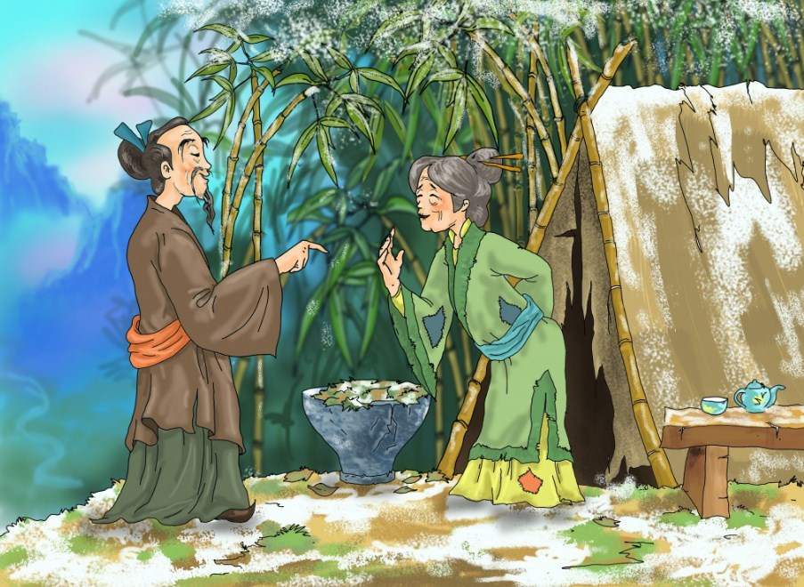
Давным-давно высоко в горах затерялась небольшая деревушка с названием Драконов колодец. И в ней было всего с десяток домов, да и те разбросаны по склонам окрестных гор. В дальних горах крестьяне сажали бамбук, а в ближних – злаки. Работали они от зари и до зари, но сытыми никогда не бывали, на самом краю деревни стояла ветхая хижина, крытая соломой, в которой жила старуха. Ни детей у нее не было, ни мужа, и доживала она свой век как перст одна. Она не могла уже подниматься в горы и обрабатывать землю. Сил едва хватало на то, чтобы ухаживать во дворе за десятком старых чайных кустов. Кусты старились вместе со своей хозяйкой, и она собирала с них раз в год не больше нескольких цзиней грубых темно-зеленых листочков.
В жизни этой женщине пришлось хлебнуть немало горя, но она сохранила свою доброту, несмотря на все невзгоды, и сейчас старалась, как могла, скрасить жизнь окружающим. Каждый день она брала несколько листков, заваривала чай и ставила его у дверей своей хижины, чтобы односельчане, спускавшиеся с гор после работы, могли утолить жажду.
Однажды в канун Нового года, когда в горах валил густой снег, в деревне готовились к празднику. Все запасы у старухи иссякли, если не считать нескольких чайных листьев, но она все же решила не изменять заведенному обычаю. Поднявшись спозаранок; старуха опустила эти листья в котел, залила кипятком и поставила настаиваться вблизи очага. Вдруг снаружи послышался шум. Дверь распахнулись, и на пороге появился запорошенный снегом старик. Старуха торопливо подошла к нему: — Почтеннейший, в горах снег, пережди немного в моем доме. Незнакомец стряхнул с себя снег, прошел в комнату, и любопытный взгляд его остановился на очаге:
— Хозяйка, а что у тебя в котле?
— Чай настаиваю, — ответила ему старуха. Гость очень удивился:
— До Нового года осталось уже немного времени. Завтра у всех большой праздник и во всех семьях колют бычка, барашка или кабанчика, чтобы умилостивить предков, а ты только чай завариваешь!
— Я слишком бедна, — горько вздохнула женщина, — мне нечего принести в жертву предкам, зато я каждый день готовлю чай и угощаю им своих односельчан.
Неожиданно для нее незнакомей, рассмеялся: — Что ты жалуешься на бедность, когда во дворе у тебя спрятано сокровище!
Услыхав это, старуха вышла во двор отыскать место, где может быть, спрятано сокровище. Но там все было как обычно: около сарая, крытого лапником стояли две скамьи, да в углу была треснутая каменная ступка, в которой еще с прошлого года прел мусор. Ничего нового во дворе не появилось. Незнакомец вышел вслед за хозяйкой и указал на ступку:
— Вот твое богатство!
— Да разве ж ступка может быть богатством? — изумилась старуха. Видно незнакомец насмехается надо мной, подумала она и добавила:
— Если она тебе нравится, можешь забрать ее!
— Как же я могу взять у тебя эту драгоценность даром. -воскликнул тот, — продай мне эту ступку. Если согласна, то я схожу за людьми, чтобы помогли мне унести ее.
Незнакомец, довольный сделкой, ушел. Старуха долго рассматриваема ступку, но никак не могла понять, чем же она понравилась гостю, и решила, что негоже продавать такую грязную вещь. Вытащила она из ступки мусор и зарыла его под чайными кустами. Затем старуха налила в ступку воды, вымыла ее, а грязную воду выплеснула под те же кусты. Она уже закончила работу и любовалась чистой ступкою, когда вернулся незнакомец с деревенскими парнями. При виде вымытой ступки он истошно завопил:
— Что ты наделала? Куда делось богатство?
Никак не ожидала старуха, что труды ее вызовут столь сильный гнев, и прямо-таки опешила:
— Да я же только вымыла ее!
— Куда дела ты все, что было в ступке? — от нетерпения незнакомец, даже ногой притопнул.
— Да вон, зарыла под чайные кусты.
Жалость-то какая! — дрожащим голосом воскликнул незнакомец. — Ведь этот мусор и был самым настоящим богатством теперь оно перешло в чайные кусты. Он махнул рукой и велел парням идти по домам. Новогодний праздник окончился, а вскоре и весна наступила. И вот нежданно-негаданно все чайные кусты во дворе покрылись множеством изумрудных листочков. Но когда старуха стала их собирать, то люди удивились еще больше: чайные листы были необыкновенно нежными, сочными и ароматными. Односельчане стали просить у старухи отростки от этих чудесных кустов и с тех пор вместо бамбука разводили в горах чайные плантации. Спустя годы чай с необыкновенным вкусом и ароматом, который готовили из листьев, собранных в этих местах, стали называть чаем «Драконов колодец».
